当日のプログラム

・ゲストの平野さんが体験した「こんなふうに接してくれたら、うれしいなぁ」
・障がい者が直面する制度の壁
・「障がい者が困っているこんなとき、あなたならどうする？」 グループワーク
・本当の「障がい理解」とは？

ボランティアで地域を支える活動説明会 参加申込書 ２０２１年１０月２３日（土）実施

（ふりがな）
お名前
お住まい | 〒
電話番号（携帯可）
Ｅメール
千代田区との関わり | □在住 □在勤 □在学□個人ボランティア登録者  □区内での活動者□区外（千代田区で活動の意志がある方）
Zoomの使用について  ※10月15日（金） 16～17時に入室練習日があります。 | □使用は初めて  □経験あり | 使用端末 | □iphone（アイフォン）  □Android（アンドロイド）  □タブレット（ipadなど）  □パソコン
 | □zoomの操作に不安があり、練習を希望する

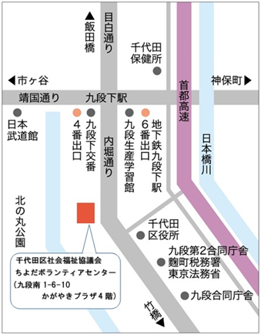
ちよだボランティアセンター

〒102-0074千代田区九段南1-6-10
かがやきプラザ４階
ＴＥＬ ０３－６２６５－６５２２
ＦＡＸ ０３－３２６５－１９０２
Mail volunteer@chiyoda-cosw.or.jp
URL http://www.chiyoda-vc.com/

●参加者には、参加するためのログインパスワードをメールでお送りいたします。
Eメールアドレスを必ず読みやすい字で記入してください。
●説明会は、「ZOOMミーティング」で行います。指定の時間5分前までには、ログインをしてください。
●説明会の資料等は、事前に郵送でお送りいたします。
●参加された方は、アンケート用紙を記入のうえ、ちよだボランティアセンターまでメール（volunteer@chiyoda-cosw.jp）かFAX（03-3265-1902）でお送りください。
受講上での注意
お送りいただいた個人情報は、本事業に関すること以外で使用したしません。

